MIJN GEGEVENS Datum:
Naam: ________________________________________________________________________
Adres: ________________________________________________________________________
Postcode + woonplaats: _________________________________________________________________
Ordernummer: ________________________________________________________________________
Verzoek: □ geld retour □ tegoedbon
Hoe heb je ons gevonden? □ Google □ Social media □ Via de winkel □ Anders___________________
ARTIKELEN DIE IK WIL RETOURNEREN:
Product + aantal stuks | Reden retour | Reden retour (aangeven met cijfer)
 | 1 Bevalt me niet/staat niet mooi
 | 2 Verkeerd artikel ontvangen
 | 3 Te klein / 4 Te groot
 | 5 Ik heb meerdere maten besteld
 | 6 Foto/productomschrijving klopt niet
 | 7 Prijs/kwaliteit verhouding
 | 8 Materiaal vind ik niet prettig
 | 7 Anders, namelijk…
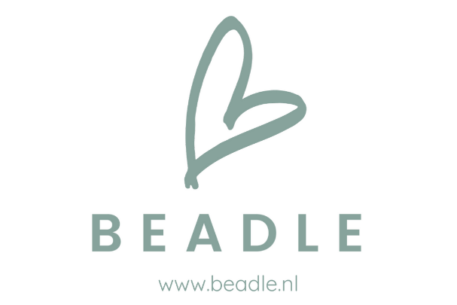
* Wil je het artikel omruilen voor een heel ander artikel, plaats dan een nieuwe bestelling.
Bij vragen kun je ons mailen op info@beadle.nl
ONS RETOURADRES:
Beadle
Hogezoom 200
4325 BJ Renesse
Heb je nog feedback voor ons? ____________________________________________________________________________________________________________________________________________________________________________________________________________________________________________________________________________________________________________________________________________________________________________________

RETOURNEREN
Je mag artikelen zonder opgave van reden binnen 14 dagen na ontvangst retour sturen. Meld je een retour binnen 14 dagen aan via je account of een e-mail, dan heb je daarna nog 14 dagen de tijd om het product retour te sturen. Stuur je de volledige bestelling retour, dan ontvang je het volledige aankoopbedrag retour incl. verzendkosten.
De retourzending is voor eigen rekening en op eigen risico. Wordt de retourzending vooraf bij ons gemeld, maar niet door ons ontvangen of komt het artikel beschadigd bij ons aan, dan kunnen wij het bedrag niet terugstorten. Elk artikel moet in originele staat aan Beadle geretourneerd worden, bij voorkeur in dezelfde verpakking of voldoende beschermd tegen beschadiging. Oorbellen kunnen i.v.m. hygiëne alleen geretourneerd worden in ongeopende verpakking, met onbeschadigde sluitzegel. Retouren zonder retourformulier nemen wij niet in behandeling. Vul het retourformulier altijd volledig in en voeg deze bij het pakket.
Let op: Alléén orders boven de 50 euro worden gratis door ons verzonden. Komt het orderbedrag na verrekening van de geretourneerde artikelen ónder de 50 euro, dan brengen wij alsnog verzendkosten voor de heenzending in rekening. Deze kosten worden in mindering gebracht op het bedrag dat wij terugstorten.
Volg ons op Facebook & Instagram | Wil je als eerst op de hoogte zijn van de nieuwe collectie, sale periodes en kortingscodes? Schrijf je in voor de nieuwsbrief!

